Unidad 6. Hora de comer

Nombre: __________________________________________ Curso: ______ Fecha: ________

1. Pepe hizo este pedido de bebidas para su bar. Observa el dibujo, completa las oraciones y escribe el número que falta.
53 €
57 €
€

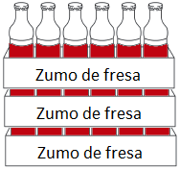

- Pepe gastó cincuenta y siete euros en zumo de .
- En zumo de fresa gastó cincuenta y nueve euros.
- Pepe gastó cincuenta y tres euros en zumo de .
Unidad 6. Hora de comer

Nombre: __________________________________________ Curso: ______ Fecha: ________

2. Pedro y Lucía están ayudando al abuelo a sembrar las semillas que hay en cuatro bolsas. Observa el dibujo. Escribe en las oraciones cómo se lee el número que corresponda y completa el dibujo con el número que falta.
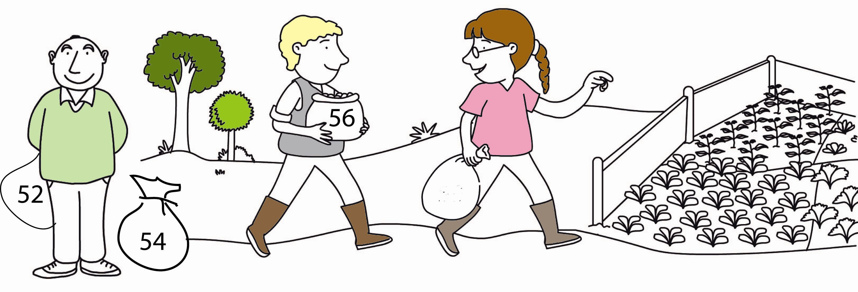
● Pedro tiene una bolsa con
semillas.
● Lucía tiene para sembrar una bolsa con
cincuenta y nueve semillas.
Unidad 6. Hora de comer

Nombre: __________________________________________ Curso: ______ Fecha: ________

● El abuelo tiene en la mano una bolsa
con semillas y en
el suelo otra bolsa con
semillas más.
Unidad 6. Hora de comer

Nombre: __________________________________________ Curso: ______ Fecha: ________

3. El abuelo llevó a sus nietos al cine y le han dado las entradas con el número del asiento para que entren por orden.
- Colorea con color rojo la ropa de la niña que tiene el asiento sesenta y dos.
- Colorea con verde la ropa de la niña que entrará primera.
- Colorea con amarillo la ropa del niño que entrará último.
- Colorea con naranja la ropa de la niña que tiene el asiento sesenta y ocho, y con azul la ropa del que tenga el número sesenta y cinco.

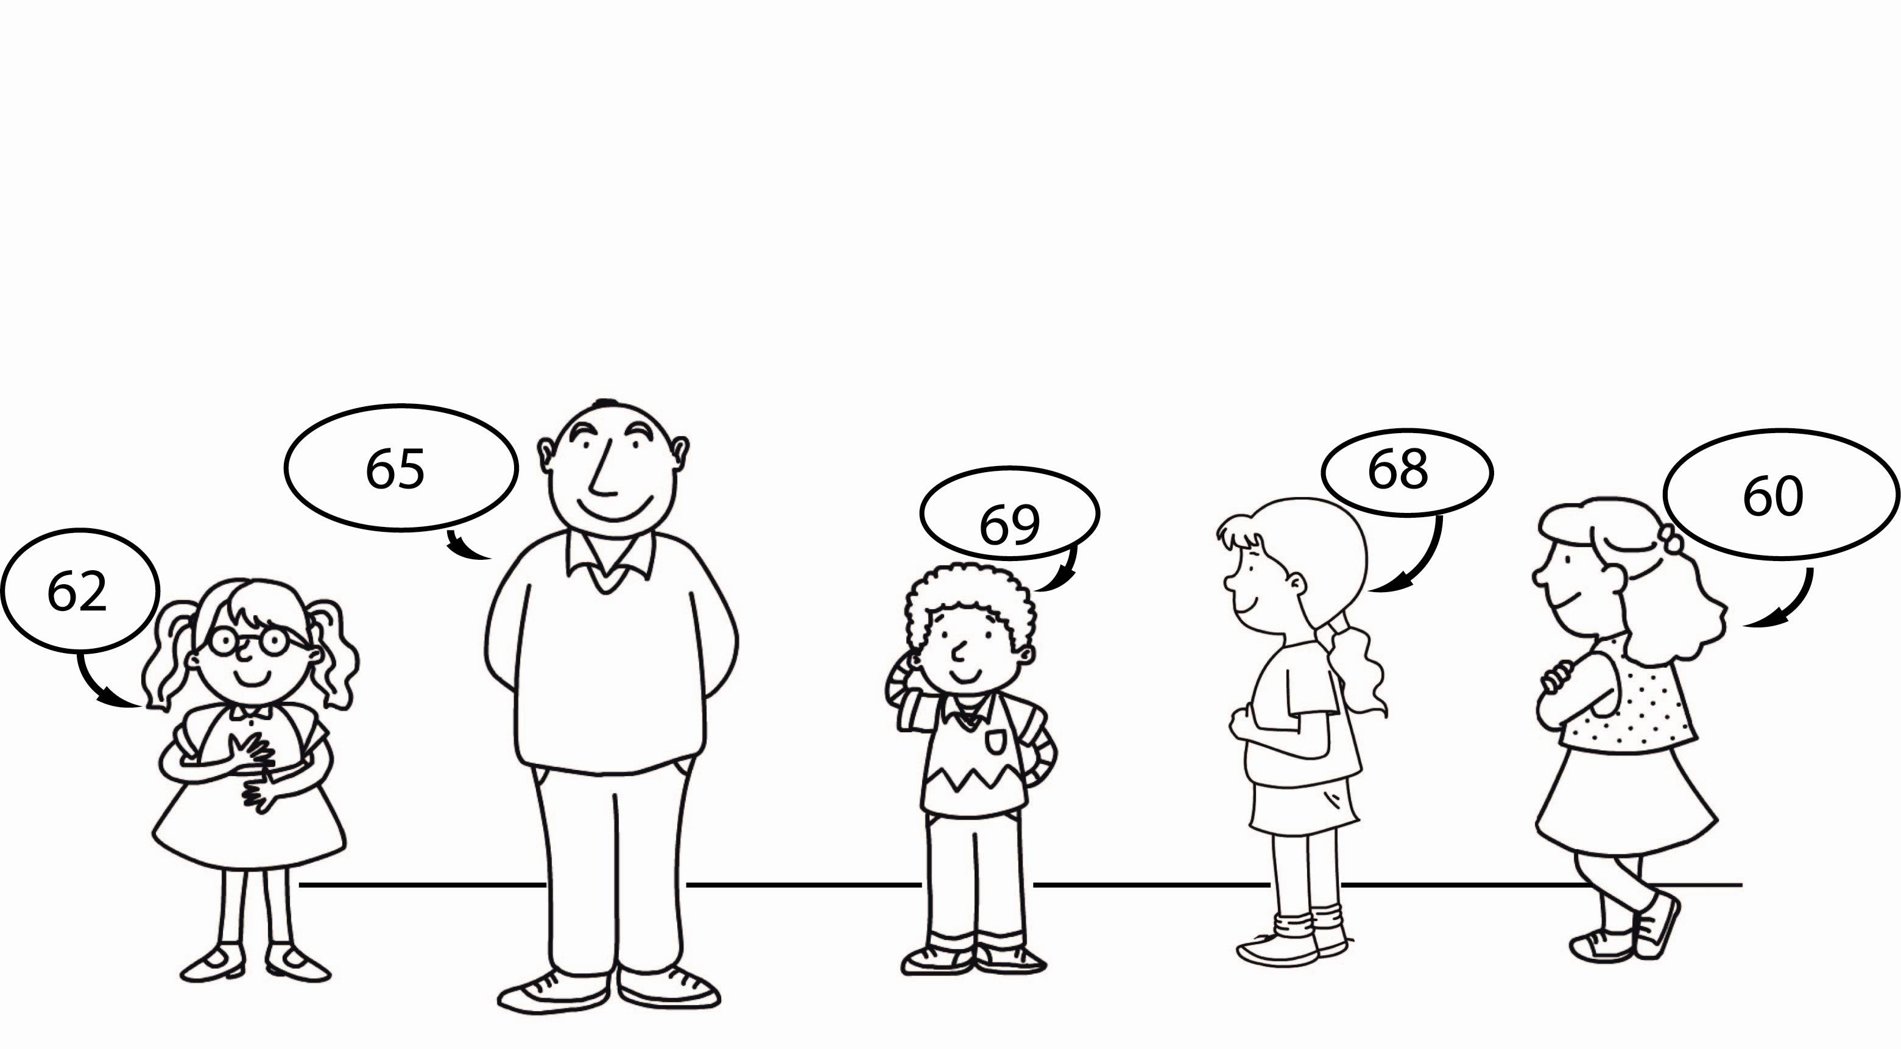
Unidad 6. Hora de comer

Nombre: __________________________________________ Curso: ______ Fecha: ________

4. Observa el dibujo. Escribe en las oraciones cómo se lee el número que corresponda y completa el dibujo con el número que falta.

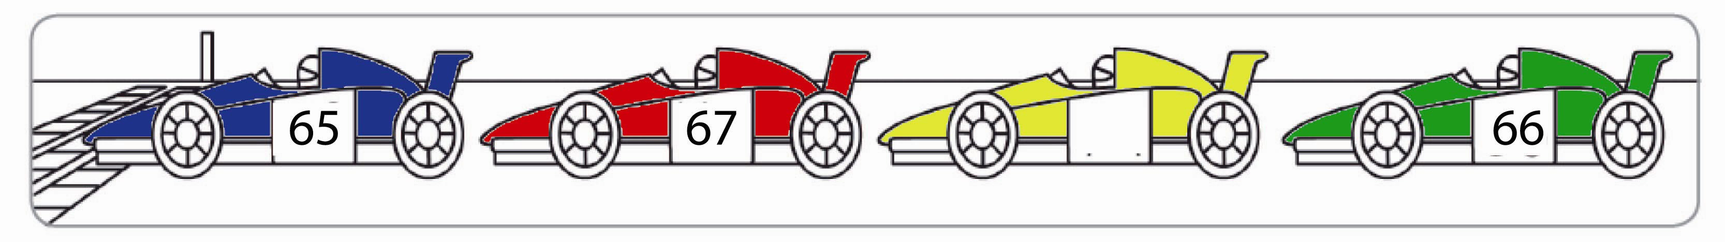

El coche rojo tiene el número
.
El que ganó la carrera tiene el número
.
El que llegó en último lugar tiene el número .
El coche amarillo tiene el número sesenta y uno.
Unidad 6. Hora de comer

Nombre: __________________________________________ Curso: ______ Fecha: ________

5. Realiza las siguientes restas con la ayuda de la recta numérica.

9 – 3 = 8 – 2 =
7 – 4 = 5 – 4 =

6. Calcula las siguientes restas.

8 6 5 9
5 2 3 4

Unidad 6. Hora de comer

Nombre: __________________________________________ Curso: ______ Fecha: ________

7. Escribe los números, completa los ábacos y calcula la suma.

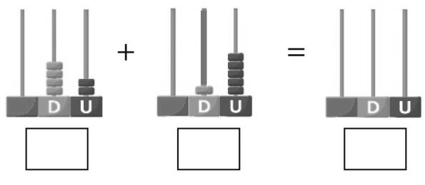

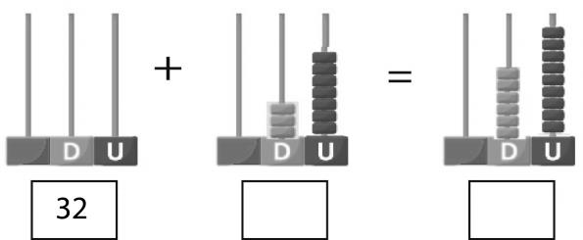

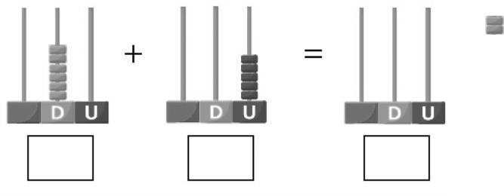
Unidad 6. Hora de comer

Nombre: __________________________________________ Curso: ______ Fecha: ________

8. Completa la serie.

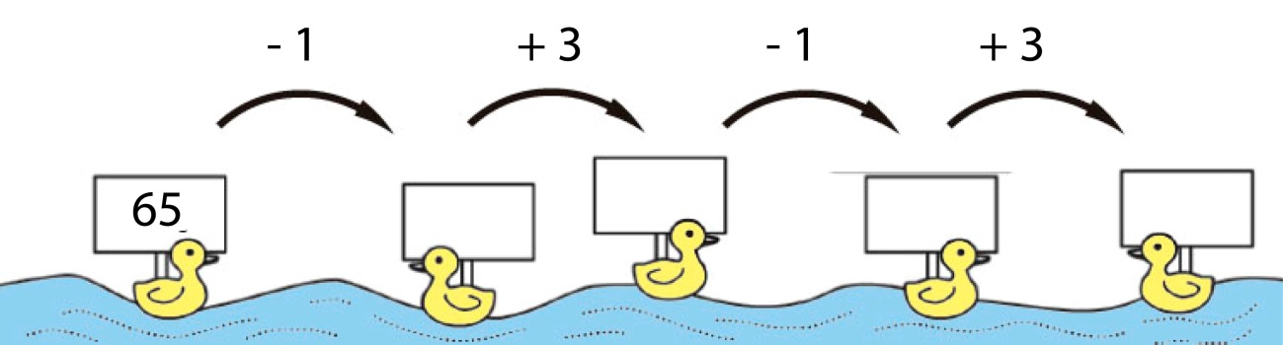
Unidad 6. Hora de comer

Nombre: __________________________________________ Curso: ______ Fecha: ________

9. Observa el dibujo y completa la oración con las palabras larga o corta, según corresponda.

Esta cuerda es más
que la de abajo.
Esta cuerda es más que la de arriba.

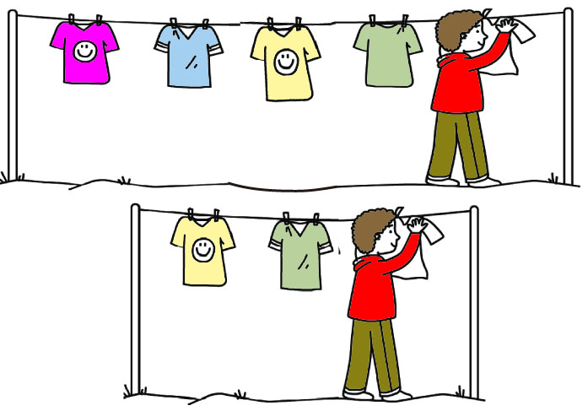

Ahora, colorea de verde el banco más largo y de marrón el más corto.
Por último, dibuja dos orugas: una verde más larga y otra roja más corta.
Unidad 6. Hora de comer

Nombre: __________________________________________ Curso: ______ Fecha: ________

10. Colorea de azul los lápices más largos y de amarillo los más cortos.

Colorea de rojo las cuatro flores más altas.
Unidad 6. Hora de comer

Nombre: __________________________________________ Curso: ______ Fecha: ________

11. Escribe debajo de cada objeto la unidad con la que medirías: paso, palmo o pie.
- ¿Cuántos palmos mide tu mesa?

Mide palmos.

- Mide la longitud del aula. ¿Qué unidad has utilizado para medirla?

Mide .

La unidad utilizada es el
.
Unidad 6. Hora de comer

Nombre: __________________________________________ Curso: ______ Fecha: ________

12. Observa y resuelve.

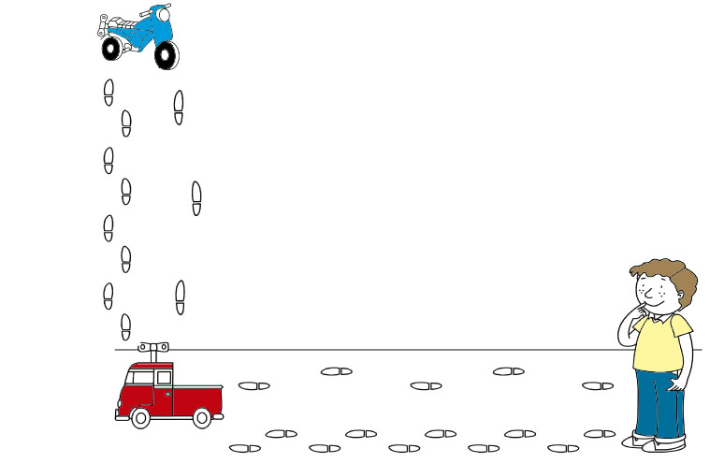

● ¿Cuántos pasos deberá dar el niño para llegar al camión? ¿Cuántos pies de distancia hay?

Deberá dar pasos para llegar al camión.
Hay pies de distancia.
Unidad 6. Hora de comer

Nombre: __________________________________________ Curso: ______ Fecha: ________

● ¿Cuántos pasos debe dar para llegar a la moto desde el camión?

Desde el camión deberá dar pasos para llegar a la moto.

● ¿Qué distancia en pies hay desde el camión a la moto?

Desde el camión hasta la moto hay
pies de distancia.
Unidad 6. Hora de comer

Nombre: __________________________________________ Curso: ______ Fecha: ________

13. Observa el dibujo y responde.

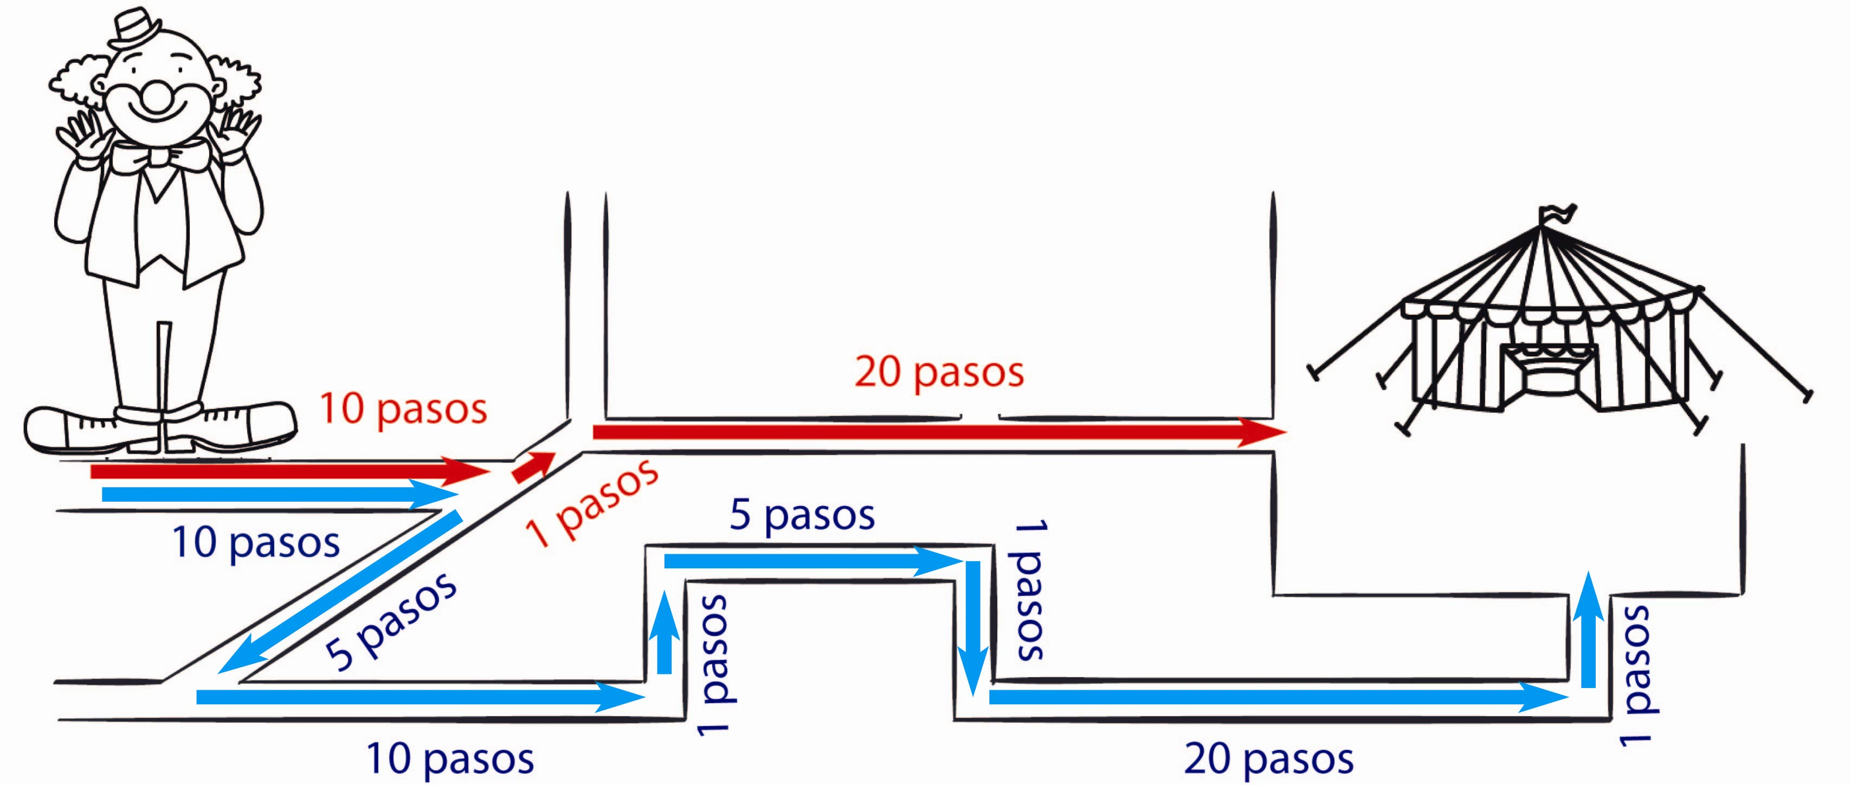

El payaso debe llegar al circo.

- ¿Cuántos pasos tendrá que dar si toma el camino rojo?
=

Si toma el camino rojo tendrá que dar
pasos.

Unidad 6. Hora de comer

Nombre: __________________________________________ Curso: ______ Fecha: ________

• ¿Cuantos pasos dará si decide tomar el camino azul?

=

Si toma el camino azul el payaso tendrá que dar pasos.

• ¿Qué camino es más corto?

¿Qué pasos has seguido para resolver este problema? Explícaselo a tu profesor.

